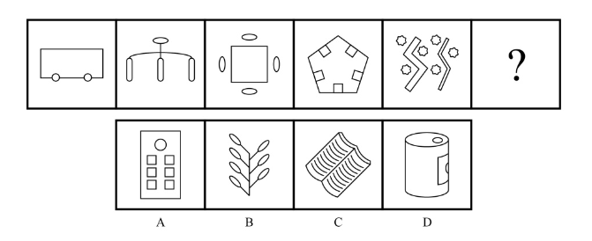

元素组成不同，考虑数量关系。观察题干图形可以发现，每个图形中都有相同的元素，第一幅图有两个相同的元素，第二幅图中有三个相同的元素，第三幅图中有四个相同的元素，第四幅图中有五个相同的元素，第五幅图中有六个相同的元素，故所选图形中应有七个相同的元素。观察选项，A项中有六个相同的元素，B项中有七个相同的元素，C项中有两个相同的元素，D项中没有相同的元素。

（数相同元素的个数）